**ESQUEMA ENTIDAD-RELACIÓN**

A la hora de diseñar el esquema entidad-relación que hará referencia a nuestra base de datos hemos decidido que para evitar introducir datos calculables a partir de otros el diseño se base en relaciones que permiten, en base a sus atributos, calcular el resto de datos necesarios tanto como para realizar las futuras consultas como para evitar sobrecargar de datos la base.

La creación de la relación jugar entre Equipo y Temporadas-División(N:M) se debe a que surgió la necesidad de conocer los equipos que participan en una temporada, no finalizada, que acaba de comenzar, pues de otra manera no podríamos disponer de esa información.

En la relación Se Juega existen dos ramas desde la entidad Equipo debido a que se debe diferenciar el equipo local del visitante, asimismo el atributo Resultado de la relación es calculable debido a que con los goles del equipo local y los goles del equipo visitante podemos saber quién ha ganado el partido.

Relación Reside En, contemplar que en un estadio pueden entrenar varios equipos (filiales, etcétera) y además puede variar el equipo que reside allí, por ello existen los atributos Inicio y Fin, que indican este periodo.

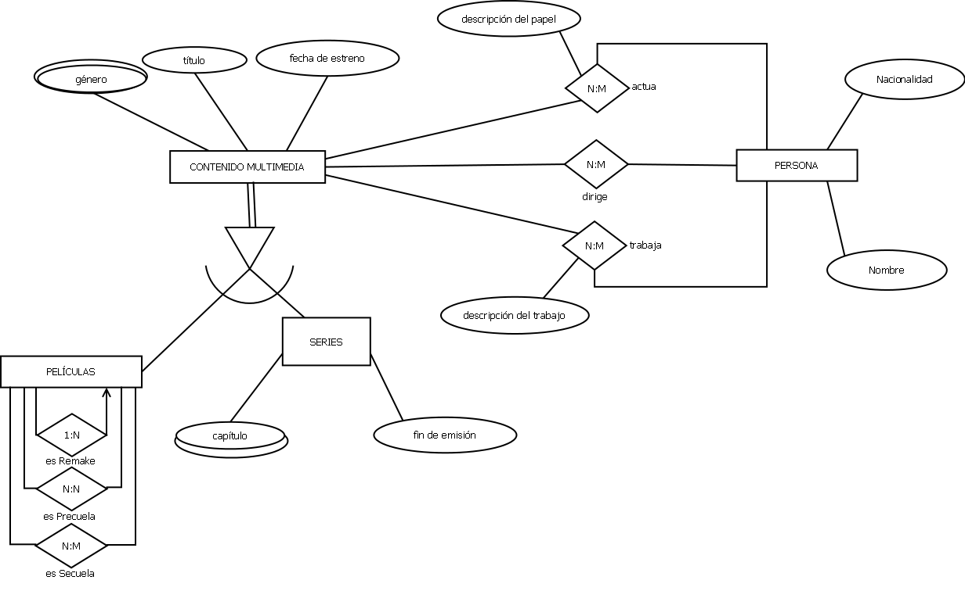**DECISIONES DE DISEÑO**

Las principales dificultades en el proceso de diseño con las que nos hemos han sido las siguientes:

1. Hemos decidido no incluir el estadio en el que se disputa cada partido debido a que no disponemos de información fiable acerca de este dato, pues podría darse el caso de que un partido se tuviese que jugar en otro estadio debido a cualquier imprevisto.
2. Tampoco hemos incluido la fecha pues a pesar de que las jornadas son semanales un partido podría atrasarse o adelantarse debido a causas meteorológicas (p.ej.).
3. Hemos decidido añadir la entidad "Temporada de División" debido a que es el único método que tenemos de asegurar que en caso de que una temporada acabe de comenzar se pueda acceder a los datos de los equipos que participan en ella, pues si no se dependería totalmente de los partidos disputados, que en caso de haber comenzado la temporada no habría ninguno.
4. Aunque se puede disponer de manera fiable de los equipos que juegan en primera división en una determinada temporada a partir de la temporada anterior, no sabes que equipos jugarán en segunda división debido a que no se dispone de datos de segunda B (equipos ascendidos).

**MODELO RELACIONAL Y PROCESO DE NORMALIZACIÓN**

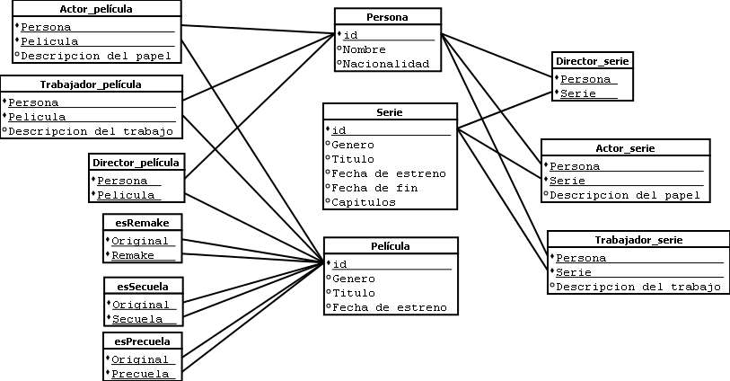

**1ª Forma normal:** Debido a la existencia de los atributos multi-evaluados "Capitulo" y "Genero" en la entidad Serie y al atributo "Genero" en la entidad Pelicula se crearon las tablas Capitulo_serie, Genero_serie con clave primaria compuesta por Serie que referencia a la tabla Serie, y Capitulo/Genero que son propias de la relación y la tabla Genero_pelicula con clave primaria compuesta por Pelicula que referencia a la tabla Pelicula, y Genero que es un atributo propio de la relación.

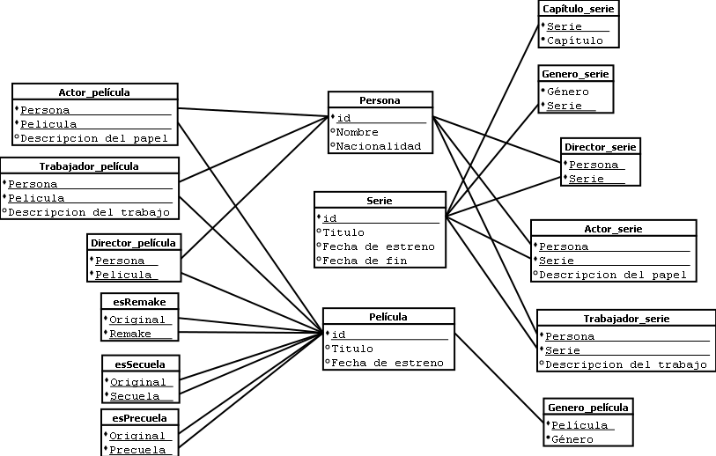

**2ª Forma normal**: El modelo relacional se hallaba en segunda forma normal cuando fue analizado, dado que para todo atributo clave A no existía dependencia funcional con cualquier otro atributo también clave B, es decir, ningún atributo A clave depende funcionalmente de parte de la clave. No fue necesario analizar las relaciones con clave única, sólo aquellas con clave compuesta (varias claves candidata).

**3ª Forma normal:** El modelo relacional se hallaba en tercera forma normal cuando fue analizado, dado que para todo atributo clave A no existía dependencia funcional con cualquier otro atributo, o conjunto de atributos, no clave B, es decir, ningún atributo A clave depende funcionalmente de otro atributo de la relación o conjunto de atributos no clave. No fue necesario analizar las relaciones con clave única, sólo aquellas con uno o varios atributos no clave.

**4ª Formal normal:** El modelo relacional se hallaba en cuarta formal normal cuando fue analizado, dado que no existen dependencias multi-evaluadas entre cualquier conjunto de atributos A y otro conjunto de atributos B, es decir, los valores de B sí que dependen de los valores que tome A en un caso determinado.